 | Association de la ferme  invitation a l’Assemblee Generale 2022 |  |  |  |  | 
 | se deroulant au lieu de vie a THOURON | LE 13 mai 2023 | A10h30
 | 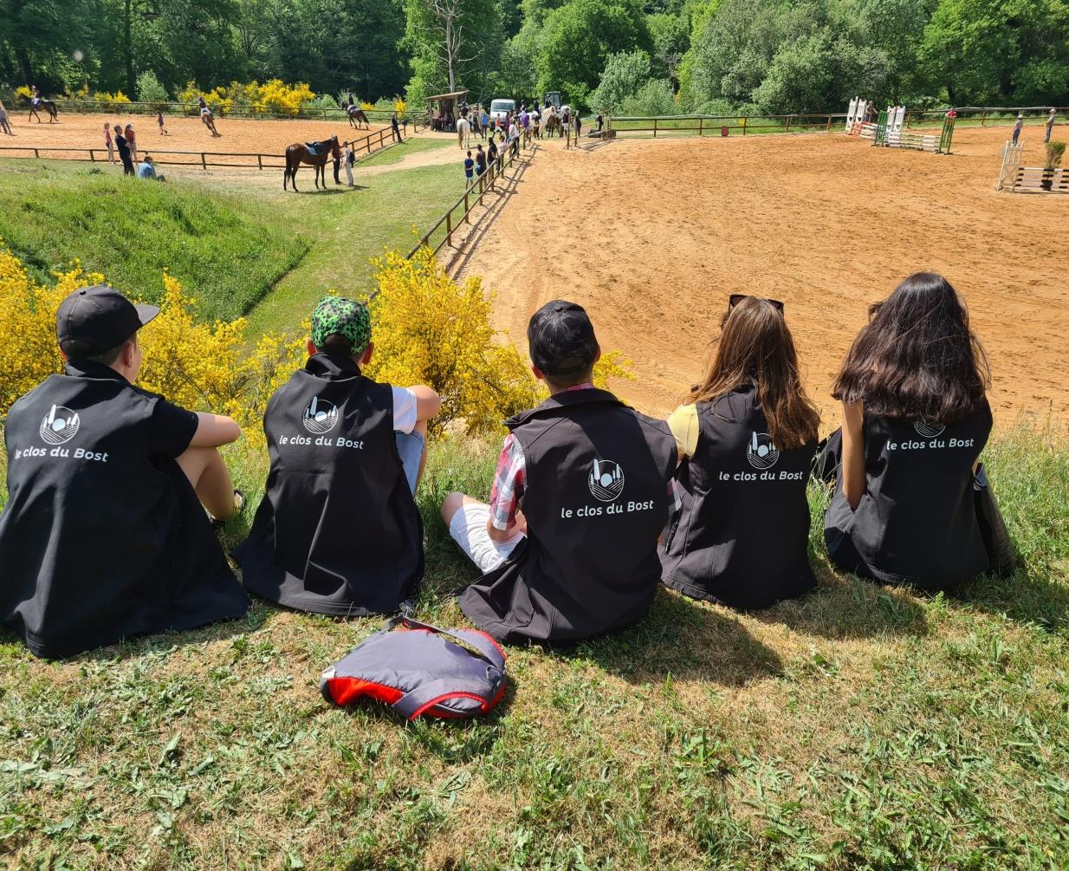 |  |  |  |  | conciergerie  Nouveauté 2023, la Conciergerie, service de petits travaux et bricolages, est pris en charge intégralement par la SARL le Clos du Bost. Contacter David
participation aux foulées du populaire
Encore cette année, l’association et les jeunes du lieu de vie participent à cet évènement caritatif pour lutter contre le Cancer.
 | mot du president
 | 2022, a permis à notre association de continuer son engagement en faveur de la protection de l’enfance avec la mise à disposition d’un gîte, fraichement rénové. Ce nouveau bâtiment, nous permet d’accueillir quatre jeunes permettant d’être acteur de leur propre vie. Le travail autour de l’autonomie et l’indépendance, est un vaste chantier que nous nous devons d’appréhender avec nos propres enfants et qui restent une complexité pour des jeunes construits avec des repères bien discutables et qui ont amené les mesures de protection.  Aussi ce processus d’autonomie est un travail quotidien, un questionnement permanent de nos professionnels de |  |  |  | l’association.  Comment éduquer à la responsabilité, l’autonomie et l’indépendance dans notre société actuelle, traversée par une crise démocratique où l’expression du peuple n’est pas reconnue par les représentant élus ?  C’est un vaste sujet que je vous propose d’aborder sous forme de débat lors de notre assemblée générale, en sus des sujets habituels et incontournables.  Après l’AG, vous êtes invités à partager un moment convivial autour d’un petit repas.  Fabrice B | site internet  Le site internet de l’Association vient d’être mis en ligne :  asso-de-la-ferme.fr .  Le contenu est en cours de conception

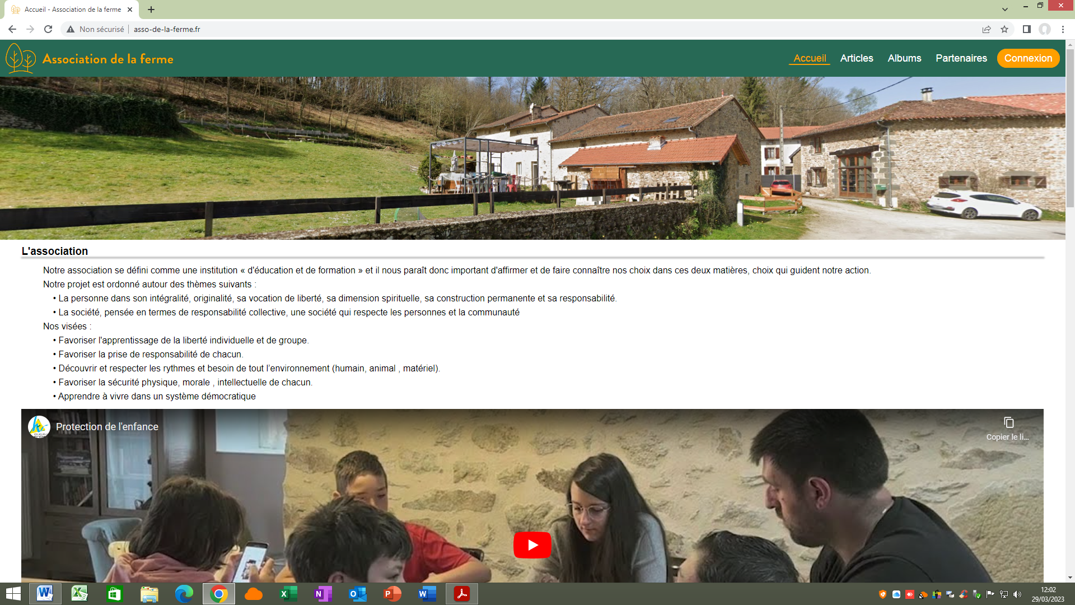 |  |  |  | PROGRAMME DE L’ASSEMBLEE GENERALE  Au cours de l’AG qui portera sur le bilan de l’année 2022, nous aborderons :  - Le rapport moral et d’activité  - Le rapport financier 2022 et le prévisionnel 2023  - Sera voté en sus le rachat par l’association des bâtiments 24 route de villette à Thouron  - Un débat sur comment éduquer à l’autonomie et l’indépendance dans une société en trouble.  A l’issue de cette rencontre nous vous proposons de partager avec nous, un apéritif et un repas dans une ambiance que nous espérons conviviale.  Pensez à remplir et à transmettre votre adhésion 2023
L’entre –temps en chiffre  Pour rappel, l’entre- temps représente l’activité de soin mis en place par l’association sur le clos du bost. En 2022, première année entière de fonctionnement l’entre-temps représente :  - 16 enfants, 12 adultes salariés, 3 adhérents accueillis  - Plus de 3000 km parcourus en séances au sein du Clos du Bost  - 1211 heures d’accompagnements par 7 intervenants  - 120 000€ de charges annuelles |  |  |  |  |  | 
 |  |  |  |  | Infos : On accueille dans l’équipe Nathanaël- bienvenue !!!!
les manifestations 2023 |  |  |  |  | 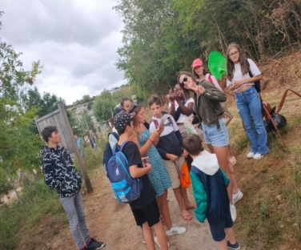  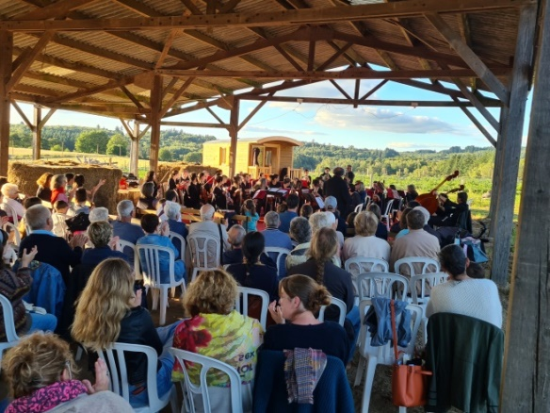  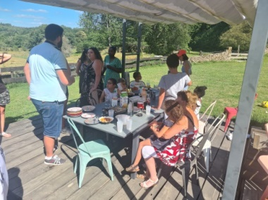
24/6/23  Course d’orientation à Saint Pardoux. Découverte du domaine du Clos du Bost et des environs de Saint Pardoux sous forme ludique. Ouvert à tous, gratuit. |  |  | 03/06/23  Journée aquarelle animée par Eric ALIX. L’idée, est qu’au travers d’une petite promenade les participants s’entrainent aux techniques de l’aquarelle. 6 participants maxi. gratuit
02/09/23  Tournoi basket et pétanque au Clos du Bost. Par équipe de 3 a 4 personnes, venez affronter sur ses 2 activités, des adversaires d’un jour. 2€ par pers |  |  | 23/09/23  Concert Enigma en plein air.  A 18h, au Clos du Bost, nous réinvitons l’Ensemble Enigma à venir se produire pour notre bonheur.  Participation libre – buvette sur place

